
すべてのこどもに笑顔と夢を！
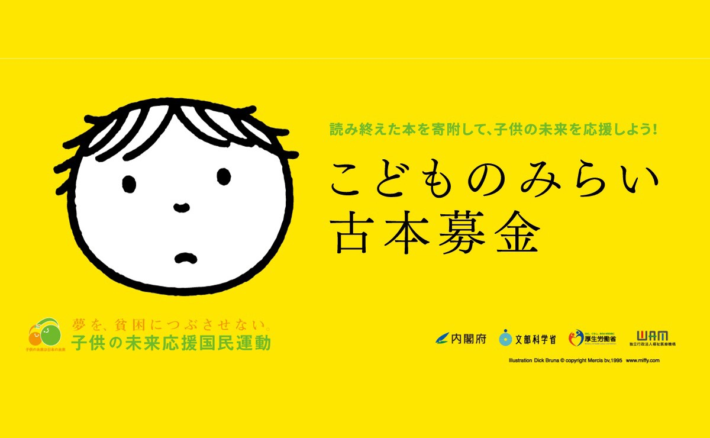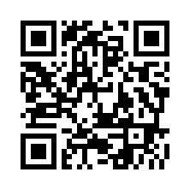
作成：ライオンズクラブ国際協会全日本
FWT
共通版
２０22．０7
第2改訂版
「こどものみらい古本募金」は、
本を使った「子供の未来応援基金」へ寄付する仕組みです。

「学びの機会」や「衣食住」が十分でない子どもたちを支援している

ＮＰＯなどの民間団体を応援するために、読み終えた本をご提供ください。

古本募金でどんなことができるの？

ー10,000円、集まったらできることー
30人の子供たちに共食の機会や交流・遊びの場を提供できます（１回）
ー25,000円、集まったらできることー
社会参加のためのトレーニングセミナー（１回）を実施できます

ー200,000円、集まったらできること
30人以上の子供の個別学習や進路相談に対応できます（１か月）
児童福祉施設等の子供を対象に、１対１の個別形式での学習支援や受験対策を
実施しています。子供たちの学ぶ環境を整え、学力向上や自己効力感の獲得に
つなげ、さらには将来への意欲を育みます。（写真はKacotam（北海道））

「古本募金のルール」
①対象となる商品
□書籍 ＝ ISBNコードがついているもの
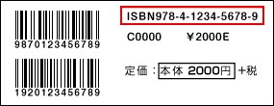
ISBN（国際標準図書番号）見本 ※バーコードの有無は関係ない。
ISBNコードの記載がある本のみ査定対象
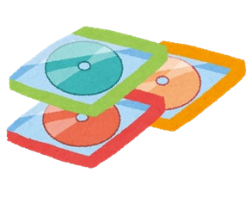
一部の専門書を除き、10年以上前に出版された古い本は買取できないものがあるので注意！
□DVD・アルバムCD ＝ 規格品番がついているもの
※規格品番は、英数字4文字（記号）と数値1〜5桁（シリアル番号）の組み合わせで、ケースの背表紙やディスクの印刷面に明記されている。
（例）VABO-12345
□ゲーム機 ＝ 査定時に遊べる状態にあるもの（※箱・説明書がなくてもOK） 
※対象とならない商品  ・「ISBN」のない本 | ・シングルＣＤ
・百科事典 | ・投票券等特典付きＣＤ
・コンビニコミック | ・「児童買春・児童ポルノ禁止法」
・個人出版の本 | (関連法令含む)に抵触する恐れのある
・マンガ雑誌  ・一般雑誌  ・同一タイトル11点以上 | 全ての商品
「古本募金の寄付の流れ」

①支援先を決める：支援したい団体を選ぶ。
（子供の未来応援国民運動推進事務局こどものみらい古本募金）

②本を送る（5冊から3箱まで送料無料）
・支援先が決まったら、WEB専用フォームから申込む。
 ・宅配業者が指定の日時に集荷に来る。
③寄付になる
・㈱バリュ－ブックスに到着後、査定する。
・査定金額を調べる。https://www.valuebooks.jp/
・月毎に指定の支援先に団体名で全額寄付される。
※ライオンズクラブの「個別コード（企業ＩＤ）」は、
「ＬＣＩ」です。
必ず、入力をお願い致します。
※「古本募金の寄付の申し込みの方法（流れ）」
STEP1：「こどものみらい古本募金」のページへ。
https://www.charibon.jp/partner/kodomonomirai/

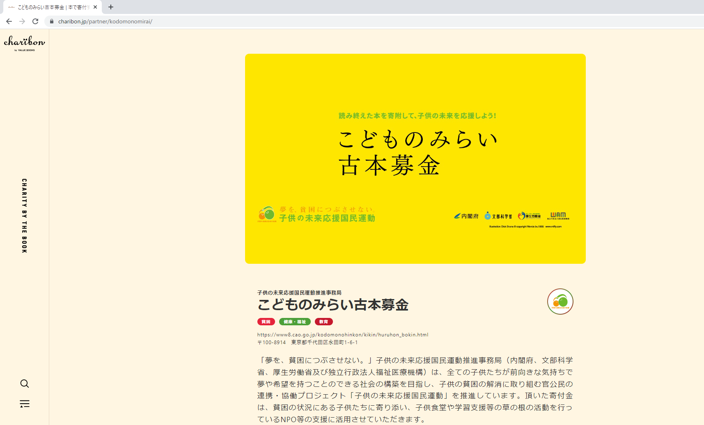
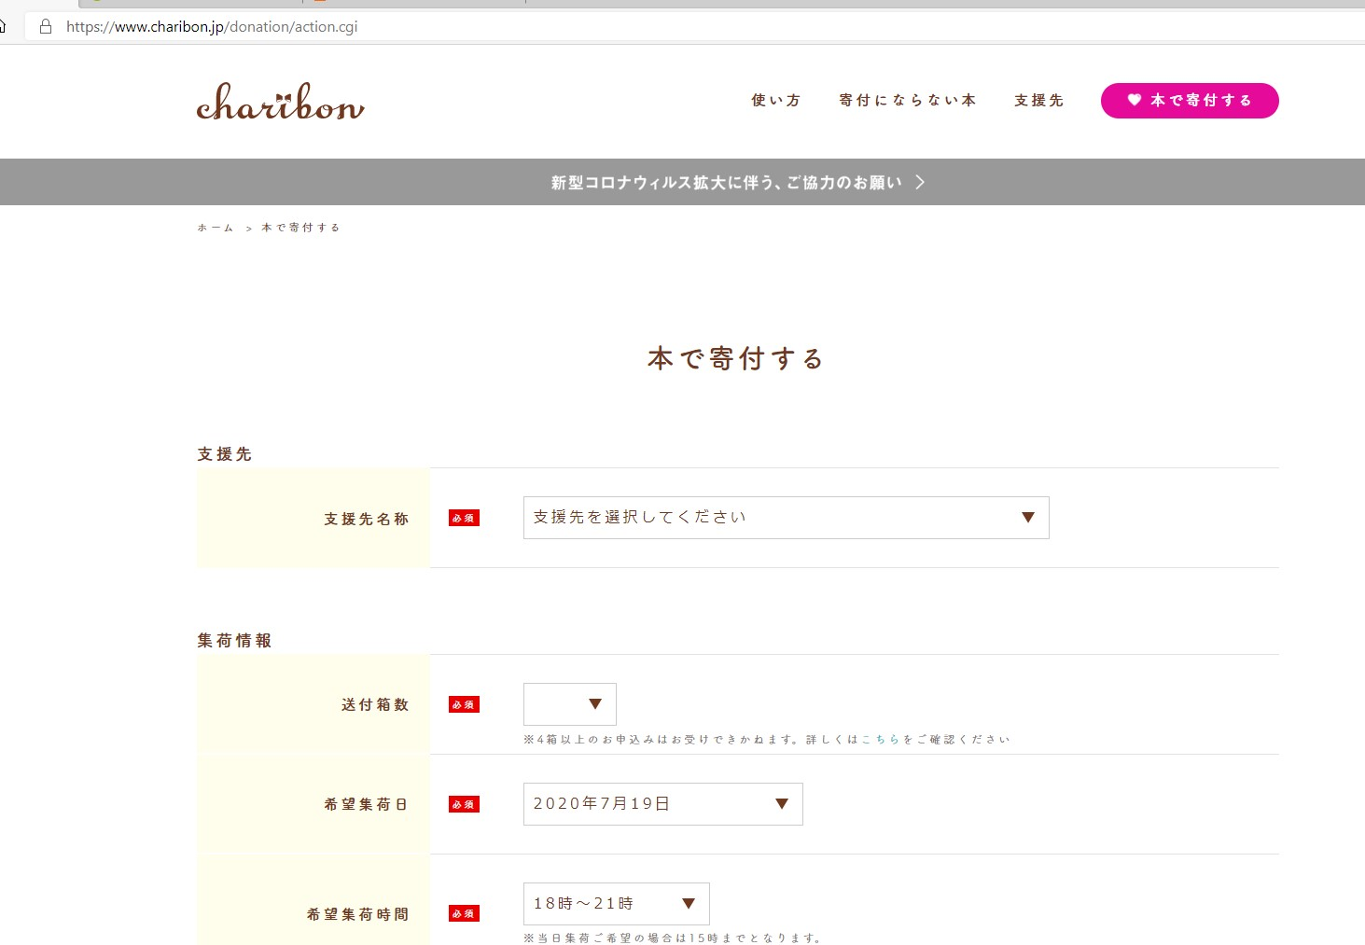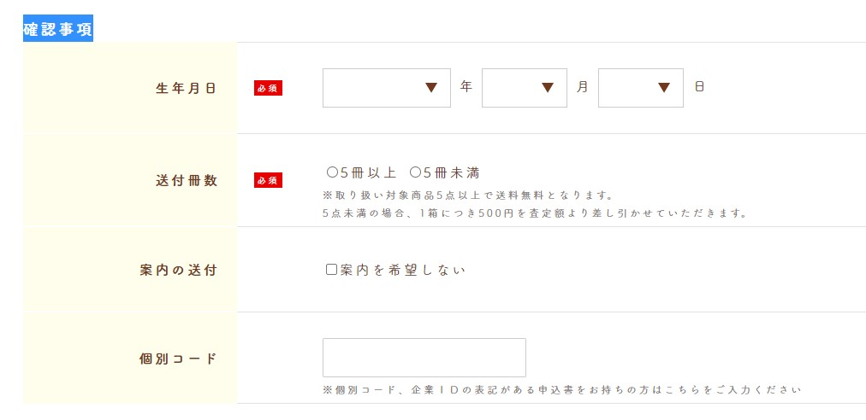
STEP3
：
送信
STEP2
：
「本で寄付する」をクリック
「本で寄付する」をクリックする
と左の画面が出てくるので、
必要事項を入力する。
・支援先
支援先名称
（子供の未来応援国民運動推進
事務局こどものみらい古本募金）
・集荷情報
送付箱数（１回の集荷は３箱まで）
希望集荷日
希望集荷時間
・確認事項
生年月日
送付冊数
案内の送付（希望の有無）
「個別コード」は、「ＬＣＩ」

読み終えた本を寄付して、子供の未来を応援しよう！

こどものみらい古本募金は、
「夢を、貧困につぶさせない。」子供の未来応援国民運動推進事務局
（内閣府、文部科学省、厚生労働省及び独立行政法人福祉医療機構）は、全ての子供たちが前向きな気持ちで夢や希望を持つことのできる社会の構築を目指し、子供の貧困の解消に取り組む官公民の連携・協働
プロジェクト「子供の未来応援国民運動」を推進しています。
買取金の全額を、貧困の状況にある子供たちを支援するNPOなどの民間団体へ寄付し活用されています。ご協力をお願い致します！

問合せ先：ライオンズクラブ国際協会
336-C地区キャビネット事務局
キャビネット副幹事 笹川 陽介

こども未来古本募金パンフレッド全国共通版を使用する上での注意事項

①このパンフレッドは「ライオンズクラブ国際協会全日本FWT共通版としてご使用ください。
②必ずご一読し、確認をお願い致します。
●パンフレットｐ2：古本募金のルールを記載しています。
●ｐ3～ｐ5までは、古本募金の寄付の流れを記載しています。
③ｐ6の赤字の部分は、各地区用に修正しお使いください。
※問合先（各地区の地区名、担当者、連絡先電話番号、E-Mail）などを
記載。
④表紙に「こどものみらい古本募金」のＱＲコードがついています。
そちらもご使用ください。

